

烽火·信息科技外包风险智能预警系统
目录
队伍组成 4
一、项目概述 5
1.1定位与立项背景 5
1.2设计主线 5
1.3技术选型 5
1.4已建成成果 6
二、行业背景与监管要求 7
2.1监管框架持续收紧：外包从采购行为变为持续义务 7
2.2依赖度与风险同步放大：投入规模与真实事件 8
2.3赛题两个关键词的监管落点 9
三、痛点：现有做法卡在哪里 9
3.1单点查询≠周期监控：一次尽调管不了十二个月的变化 9
3.2分数不可解释⇒无法问责：黑箱分值落不到处置动作 9
3.3报警≠处置闭环：发现风险与处置风险之间没有桥 9
3.4通用风控≠监管报送义务：普通舆情或征信工具多数不涉及 9
四、系统总体架构 10
4.1四层架构 10
4.2一适配器中心：换数据源不改业务逻辑 10
4.3多源聚合与交叉验证：降级不静默 11
五、评分模型：六维AHP定权与规则化扣分 11
5.1为什么用AHP：等权平均会让结论失真 11
5.2六维权重、一致性检验与敏感度分析 12
5.3 23条规则：七要素与可追溯 14
5.4评分兜底“三道闸” 15
5.5 na原则：没有数据不等于健康 16
六、周期监控与精准化处置 17
6.1周期监控：9个子模块各司其职 17
6.2处置推演沙盘：不只报警，还能验算后果 18
6.3时间维度的三个抓手 18
七、涉密文件本地闭环通道 24
7.1本地脱敏 24
7.2解析诊断 25
八、 代码结构 1
九、创新与价值 2
9.1六项创新（现状→本方案→收益）​ 2
9.2对九江银行的价值 2
9.3对行业的价值 3
十、结语 3
附录 1
一、API 清单：50 个后端路由 1
二、规则目录：23 条评分规则 2
三、测试矩阵：三道质量防线 + 14 个端到端用例 4
四、样本与覆盖范围 6
参考资料 7

摘要
本系统依据《中国银保监会办公厅关于印发银行保险机构信息科技外包风险监管办法的通知》（银保监办发〔2021〕141号）和《中南财经政法大学与九江银行联合举办金融科技专项赛方案》开发，面向银行信息科技外包供应商的风控管理，把《办法》的核心要求落成一条能实际运转的闭环：
配置供应商清单→按周期自动扫描→六维定权评分→红线熔断→生成待办与工单→输出监管报告
其核心方法分别是：六维AHP定权、23条逐项挂靠监管条款的评分规则及红线熔断。本系统除可对国内所有公开数据可覆盖的公司提供基本查询与六维评分外（法律/经营/财务/舆情/集中度，履约表现需行内台账数据）其差异化及亮点集中在两点：一是决策级周期监控。风险预警看板看全量分布，处置推演沙盘则能算清后果——对某家执行“限制／整改／退出”等操作之后，剩余供应商组合会不会越过风险线，可实时进行沙盘推演。二是涉密文件本地闭环。文件全程在本地解析、本地脱敏，不出网、不调用任何模型。
数据源方面，系统已接入企查查MCP、东方财富、同花顺iFinD、万得Wind（四路外部实时源均可选），同时支持本地库与上传文件分析，也留了自定义数据源接口，便于对接银行真实数据库。网页可更换企查查、iFinD、Wind等key并即时生效，配置落盘；接口仅限本机、公网只读、凭据脱敏；单进程 FastAPI 离线部署，新增自定义源仅加适配器。
在线运行：http://118.89.33.239/
本地运行：双击部署包中的【启动.bat】

队伍组成
姓名 | 身份 | 学号 | 学院班级 | 具体分工
李卓昊  （队长） | 学生 | 202521170154 | 统计与数学学院  金融数学2502 | 评分规则拟定、系统搭建、方案文书
孟雨涵 | 学生 | 202421100011 | 公共管理学院  劳动与社会保障2401 | 风险预警看板构建、服务水平指标、方案文书
吴秋仪 | 学生 | 202421100030 | 公共管理学院  城市管理2401 | 专属场景构建、供应商集中度、方案文书

一、项目概述

1.1定位与立项背景
本系统的定位不是单纯的“企业风险查询网站”，而是面向银行信息科技部的外包合规管理平台。判断依据在《办法》本身——外包管理已经从一次性的“采购行为”，变成了持续的“合规义务”：第4条要求把外包风险纳入全面风险管理体系，第8条要求统筹外包风险的识别、评估、监测、预警、报告及处置，第11条则明确信息科技风险管理与内部审计不得外包等。
但从要求到落地，普遍卡在两处。一是周期监控没有常设机制，供应商的股权变更、诉讼累积、财务恶化、服务水平下滑都在持续发生，靠事前尽调难以接住实时的变动；二是风险等级转不成处置动作，即便判出高风险，也缺少处置之后组合会不会更安全的推演。

1.2设计主线
系统的运转逻辑是一条闭环：
配置供应商清单→按周期自动扫描→六维定权评分→红线熔断→生成待办与工单→输出监管报告
赛题的两个关键词就此落位：「周期监控」对应批量周期扫描、服务水平时序、合规日历；「精准化处置」对应分级处置工单、处置推演沙盘、监管报送。

1.3技术选型
遵循内网可离线、零前端构建依赖、模型可解释可复现、涉密数据不出网四大原则。
层次 | 选型 | 理由
后端 | Python3.13+/FastAPI+Uvicorn | 类型化接口、异步IO，便于对接多个外部数据源；共50个后端路由（49REST+1静态挂载）
前端 | 单文件原生JavaScript+ECharts | 零构建、零依赖，演示与内网部署成本最低，不引入框架版本风险
评分模型 | 纯Python实现AHP | 无科学计算依赖，特征向量法可复现、可解释
大模型 | DeepSeek（OpenAI兼容接口） | 仅用于财务结论归纳；涉密通道不走外网模型
数据接入 | MCP协议（企查查/同花顺iFinD/Wind）+公开HTTP接口 | 统一适配器抽象，新增数据源零改动上层
存储 | JSON文件+两级缓存 | 单机内网部署足够；缓存层控制第三方调用成本

1.4已建成成果
后端50个路由（49 个 REST API + 1 个静态目录挂载）；评分模型23条规则；服务水平6类17指标；
专属场景5类（场景信号23个、唯一key22个）；数据源适配器7个、覆盖6类可配置数据源（其中外部实时源4路）；首页总入口与可寻址路由（#/scan、#/monitor/{9个子模块}，支持深链直达、刷新保持与后退）；数据源配置中心（网页可视化维护内置源密钥与自定义数据源，配置落盘重启不丢，公网只读、凭据接口脱敏）；
端到端回归14/14用例通过、安全回归23/23通过（含写接口鉴权、自定义源出网守卫、脱敏往返）、核心单元测试13项通过；本地模拟数据集（支持Word、Excel、PDF）解析验收通过；
写接口在跨主机访问时必须携带 Bearer 令牌，未配置令牌则直接拒绝；本机演示免密，处置动作一律记录操作人。依赖另附精确版本锁定清单 requirements.lock.txt，PDF 解析保留 pypdf（BSD-3，可商用）备选路径，避免 AGPL 版权约束影响分发。
部署形态为单进程FastAPI+静态前端，支持内网离线部署。
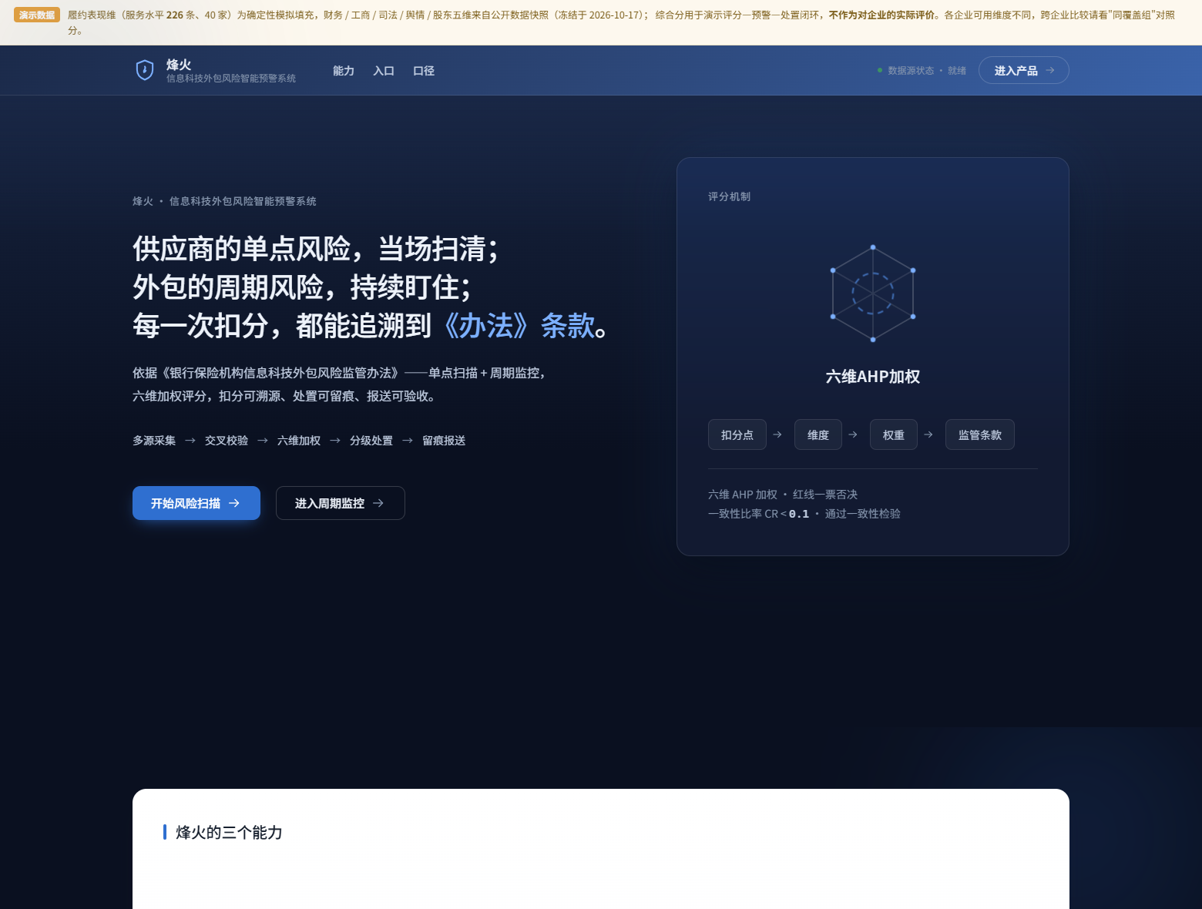
图1-1 系统首页：总入口与两条路径

二、行业背景与监管要求

2.1监管框架持续收紧：外包从采购行为变为持续义务
银保监会《答记者问》给出三点出台背景：对信息科技外包服务的依赖度不断加大；部分机构风险管控不力，由此引发的业务中断、敏感信息泄露事件时有发生；部分领域外包服务提供商高度集中，形成行业集中度风险。这三条正是本系统六维模型的出发点。
监管已从“立规”进入“执法”。金融监管总局公开处罚显示：中国银行因“信息科技外包管理不审慎”被罚430万元（金罚决字〔2023〕68号，2023年12月28日）；中信银行因“对外包数据中心的准入前尽职调查和日常管理不符合监管要求”被罚400万元（金罚决字〔2023〕69号，2023年12月29日）；建设银行因“个别信息系统开发测试不充分、信息科技外包管理存在不足”被罚290万元；光大银行因“信息科技外包管理存在不足、监管数据错报”被罚430万元（均为2025年9月12日）。

2.2依赖度与风险同步放大：投入规模与真实事件
2024年中国银行业IT投资规模为1693.15亿元，IDC预计2028年达2662.27亿元；IT解决方案市场规模2024年为713.05亿元，预计2029年达1039.39亿元（CAGR7.8%）。
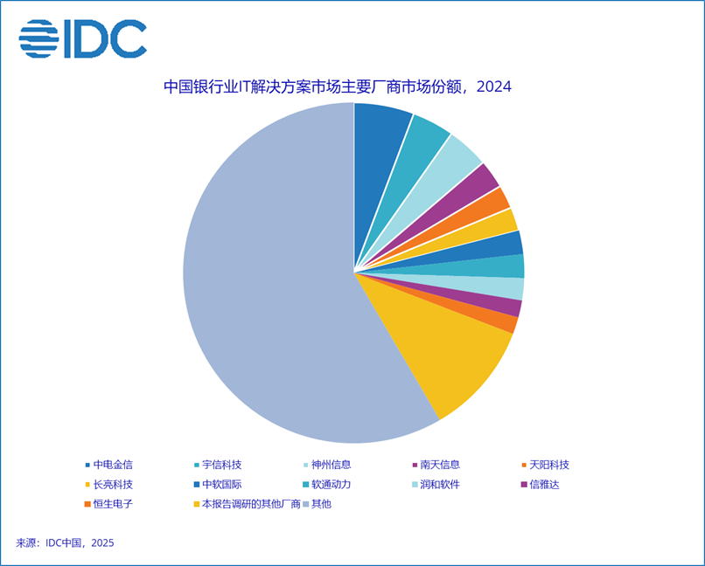

图2-1 《中国银行业IT解决方案市场份额，2024》IDC

2023年6月金融监管总局发布了《关于加强第三方合作中网络和数据安全管理的通知》，其中通报了5个真实事件：
1、2022年8月，4家省联社托管在某服务商的网银系统因存在越权访问漏洞，被不法分子攻破，大量客户信息和账户信息被窃取。
2、某软件开发公司负责程序投产包发布的员工，因私自使用国外邮件代理工具而被黑客盗取工作邮箱密码。2022年5月，黑客登录邮箱并下载了部分邮件内容，在向公司勒索未果后，7月将数据在海外网站售卖，涉及34家银行业金融机构2个信息系统的部分程序源代码、设计文档和数据库配置文件等技术敏感信息。
3、某数据中心托管服务商的客户服务系统存在SQL注入和文件上传漏洞。2021年9月黑
客入侵该系统并窃取数据库中信息，2023年1月在海外网站售卖，其中包括70余家银行保险机构的数百条员工个人信息。
4、某寿险公司采购部署的第三方软件产品“保融第三方签约平台”，在网络攻防演习时被发现其前端管理页面的JS文件中明文写有管理员账号及密码，攻击者可利用该账号绕过前端验证直接登录系统，并查询包含个人敏感信息在内的所有数据，存在敏感数据泄露风险。
5、2023年2月，某互联网域名代理商因私自变更失误，导致某银行互联网域名解析失败，在业务高峰期影响金融交易达68分钟。
金融机构对外包供应商的依赖性与其风险正在同步放大。

2.3赛题两个关键词的监管落点
“周期”对应第23条（服务过程持续监控）、第24条（服务目录与监控评价机制，数据至少保存至服务结束后3年）、第26条（对提供商财务、内控及安全管理持续监控）、第35条（每年至少一次全面风险评估）；
“精准化处置”对应第27条（异常→督促纠正→约谈整改→暂停或取消资格→报告监管）、第29条（到期评估与退出交接）、第37、38条（事前报告与重大事件报告）。

三、痛点：现有做法卡在哪里

3.1单点查询≠周期监控：一次尽调管不了十二个月的变化
第17条规定尽调结果原则上一年内有效，前提是经营状况未发生重大变化；第23条则要求对服务过程持续监控。但现实工具多是只能单次查某一家公司的某个方面，缺少全面扫描和按周期对整批供应商进行实时监控的机制。而股权变更、诉讼累积、财务恶化，恰恰是实时会发生的未知事件——前提一旦被打破，尽调报告便会失效。

3.2分数不可解释⇒无法问责：黑箱分值落不到处置动作
第27条要求“督促纠正→约谈整改”，前提是结论可复核。若评分是黑箱，风控人员无法回答“这一分从哪来、依据哪条”，评分就没有说服力，问责与整改就无从启动。

3.3报警≠处置闭环：发现风险与处置风险之间没有桥
第27、29、31条分别涉及异常纠正、退出交接与供应链连续性。但多数工具止于“报警”，不回答限制新增后组合是否更安全、直接退出会不会造成运维断档，处置只能凭经验拍板。

3.4通用风控≠监管报送义务：普通舆情或征信工具多数不涉及
第37、38条的报告义务——合同签订前20个工作日报告6类外包活动、重大事件24小时内报告7类——是银行的法定义务，普通舆情或征信工具完全不会涉及。评分与报送割裂，风险发现到合规履约仍靠人工搬运。

四、系统总体架构

4.1四层架构
层次 | 职责
应用层 | 单点扫描、周期监控、涉密文件分析
分析层 | 六维AHP定权、23条规则扣分、红线熔断、等级修正、集中度HHI、服务水平时序、处置推演
处理层 | 多源聚合、字段级合并、交叉验证、数据脱敏、文件解析
采集层 | 企查查、同花顺iFinD、Wind、东方财富、本地预采集库、自定义源

4.2一适配器中心：换数据源不改业务逻辑
每个数据源实现同一套接口，用装饰器注册进中心，上层只认数据源名：
python
@register("qcc")classQCComAdapter(DataSourceAdapter):
deffetch_supplier(self,name:str)->SupplierProfile:
...
新增数据源只需加一个适配器文件、再import一行触发注册，上层业务代码零改动；数据源清单、开关与凭据统一由配置中心管理。适配器化是接入九江银行等真实数据环境的前提。
在适配器中心之上，系统还提供数据源配置中心：数据源清单、开关与凭据由配置中心统一管理，支持在网页“数据源管理”中可视化维护——内置源（企查查 / iFinD / Wind / DeepSeek）密钥在线更换并即时生效，自定义数据源（接口 URL + Token，支持 {name} 占位符）增删改；配置写入本地配置文件，服务重启不丢失；连通性自检可当场验证。安全边界上，配置改动接口仅限本机（127.0.0.1）调用、公网访问为只读，且凭据接口全程脱敏、不回显明文。
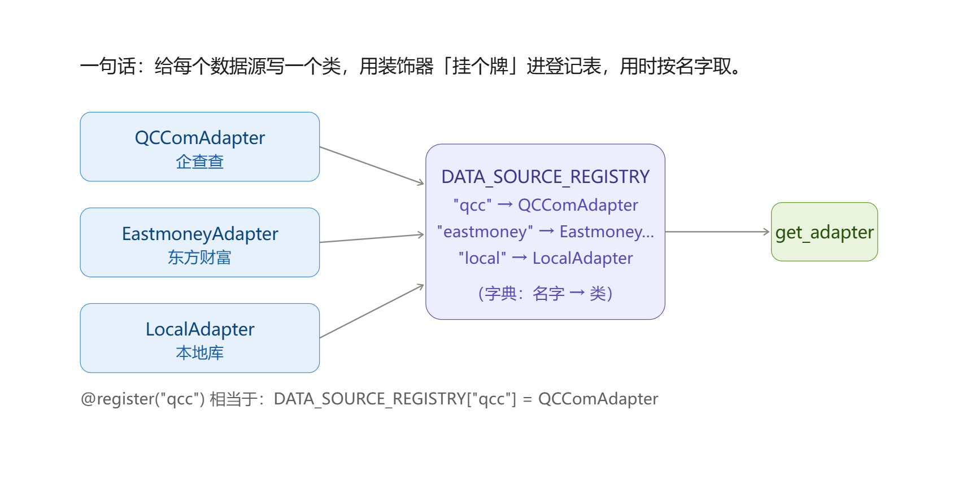

图4-1 适配器简化流程

4.3多源聚合与交叉验证：降级不静默
数据源 | 提供维度 | 接入要点
企查查 | 工商登记/股东/司法风险/年报财务 | MCP协议；风险因子扫描；两级缓存+失败熔断控制调用消耗
同花顺iFinD | 行情/财务/新闻公告 | MCP协议；限流需顺序请求
万得Wind | 专业财务/行业对比 | MCP协议；作交叉验证与补位
东方财富 | 行情/估值 | 公开HTTP接口，多主机降级容错
本地预采集库 | 工商/财务/司法 | 离线样本，保证断网也能运行
自定义源 | 任意（HTTP+字段映射） | 界面配置即可接入，无需改代码
聚合策略四点：
①并发采集——线程池并发调用，单源失败不阻塞整体。
②字段级合并——按字段优先级取值，财务以企查查年报为准、Wind次优先补位。
③交叉验证——同一字段被多个源覆盖时标“已交叉验证”，仅单一来源标“单源待验证”；取值冲突时按优先级取高优先者。
④主辅源降级——主源（企查查、本地库）失败即强告警“核心数据源覆盖不完整”；辅助源失败仅提示。
原则：宁可显式降级，不可静默失真。

4.4真实数据底座：37家在管供应商从哪来
本系统不是拿虚构样本跑通就算。底座是从九江银行官方“招标采购→结果公告”逐页抓回的真实公开数据，再按外包场景收敛成在管供应商台账。
①公告全量入库。结果公告共281条、29页，逐页抓取；按标题筛出信息科技类88条，解析成功86条。每条保留公告标题、中标人、中标金额与发布日期，可回溯到原页面。
②从公告到供应商。88条IT公告涉及167家供应商；剔除9个入围与框架公告（含“信息科技人力池”，共56个名额）；再按“单一中标+软件／系统／服务+2025年后仍在管”三条收敛到37家，构成在管供应商台账。
③台账口径。37家中重要外包13家、非驻场33家、跨境0家；覆盖18条业务线，年度金额合计11,802万元。18条业务线里有9条由单一供应商独家支撑，这是集中度风险的直接来源，也是HHI预警（2,440.4，高度集中）的由来。
④为什么这条路径对外包场景成立。外部公开数据只能回答“这家公司本身如何”，回答不了“它在我行干得如何”。后者要靠行内数据：合同金额、服务水平、处置工单。系统把两者拆开——六维评分吃公开源，履约表现吃行内台账，服务水平与工单走行内对接；接口与字段按《办法》第十二、十三条的外包分类预留，换行不换模型。
⑤数据边界。随包快照冻结于2026-10-17，离线可复现；台账部分字段、服务水平期次与处置工单为确定性模拟填充（种子固定、同一输入必得同一输出），用于演示“从预警到闭环”的完整链路，不冒充生产数据；预警名单由评分与规则实时派生，不是手工编的。

五、评分模型：六维AHP定权与规则化扣分

5.1为什么用AHP：等权平均会让结论失真
六个维度的重要性并不相等——有没有被执行，远比舆情好不好要紧。等权平均会失真，人工拍权重又没依据。AHP用成对比较矩阵求特征向量，把主观判断转成一组可检验的权重；判断一旦自相矛盾，一致性比率就会超标，当场暴露。

5.2六维权重、一致性检验与敏感度分析
维度 | 权重 | 数据来源 | 监管依据
履约表现 | 37.9% | 服务水平6类17指标（台账多期） | 第24、25条
法律风险 | 24.9% | 被执行/失信/行政处罚/涉诉/股权冻结 | 第16、17、23、26、30条
经营风险 | 16.0% | 经营异常名录/工商变更/成立年限/参保人数 | 第16、17、20、26条
财务风险 | 10.2% | 审计意见/现金流/盈利/杠杆/流动性 | 第17、26条
舆情风险 | 6.6% | 负面舆情（分级） | 第30条
关联与集中度风险 | 4.3% | 重要外包标记/跨境/非驻场/股权集中度 | 第12、13、18、19、33条

AHP从矩阵算出权重：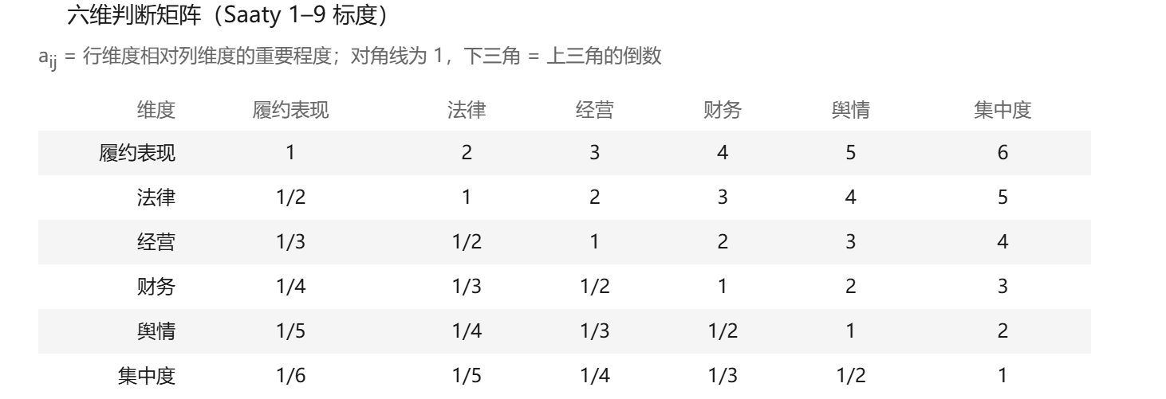
第1步：求列和。把每一列加起来：
履约 | 法律 | 经营 | 财务 | 舆情 | 集中度
2.4500 | 4.2833 | 7.0833 | 10.8333 | 15.5000 | 21.0000
第2步：列归一化。每个元素除以它所在列的和，得到归一化矩阵（每列和都变成1）。
第3步：行平均=权重。归一化后，每行6个数的平均值就是该维度的权重：
履约表现：(0.4082+0.4669+0.4235+0.3692+0.3226+0.2857)/6=0.3794→37.9%
法律风险：……=0.2488→24.9%
经营风险：……=0.1604→16.0%
财务风险：……=0.1024→10.2%
舆情风险：……=0.0655→6.6%
关联集中度：……=0.0434→4.3%
一致性检验
①求最大特征值λmax。公式λmax=mean((A·w)/w)，即「加权和向量÷权重向量」的逐项比值再取平均：
(A·w)=[2.3562,1.5459,0.9864,0.6218,0.3952,0.2634]
(A·w)/w=[6.2111,6.2126,6.1486,6.0694,6.0335,6.0639]
λmax=6.1232
②求一致性指标CI。CI=(λmax−n)/(n−1)，n=6维：
CI=(6.1232−6)/5=0.0246
③查随机一致性指标RI。RI是只跟阶数有关的常数。6阶的RI=1.24。
④算一致性比率CR。CR=CI/RI：
CR=0.0246/1.24=0.0199
判定：CR < 0.10 即通过。本项目的CR = 0.0199 远低于0.10阈值，通过一致性检验。
敏感度分析
一致性检验只能说明矩阵内部不自相矛盾，不能说明权重取值本身正确。权重是否稳健，还要看结论对权重的敏感程度。我们对六维权重做了两组扰动测试：一是单维权重上下浮动 10% 与 20%，共 6 维 × 4 档 24 次评估；二是单维权重拉伸至原值的 0.5 倍与 2.0 倍，共 12 次评估。两组共 36 次扰动，对 22 家可评级样本共重算 792 次，其中等级翻转 1 次：履约表现权重拉伸至 2.0 倍时，上海中软华腾由 64.29 落到 57.08，从 yellow 跌入 red —— 这说明它的短板集中在履约端，权重一放大短板立刻显形，而不是被加权稀释掉。其余 791 次等级均未改变。最大分数变动出现在履约表现权重拉伸至 2.0 倍时的上海合合信息（75.75 → 66.61，变动 9.14 分），但等级始终是 yellow。
以等权（各维度均取 1/6）作为对照，22 家样本中无一家等级改变，但分数分层很清楚：上海中软华腾由 64.29 升至 78.56（+14.27）、南昌江咨嵘航由 75.58 升至 88.14（+12.56）、上海合合信息由 75.75 升至 87.42（+11.67）—— 这三家共同点是履约表现拖累最重，等权把履约维度从 37.94% 压回 16.67% 后，短板被稀释、分数被抬高。反方向是北京中科江南（92.98 → 89.92，−3.06）、浙江邦盛（91.77 → 89.44，−2.33）、福建金科（83.74 → 82.58，−1.16），它们各维度本就均衡，等权反而削弱了强势维度的加权。可见当前 AHP 权重并未改变等级分布，只是把「履约短板」的惩罚加重了 —— 这正是外包场景需要的偏向：外包方的服务塌方比它的财务报表更值得盯。
这套权重由团队依据《银行保险机构信息科技外包风险监管办法》的条款优先级设定，并以信息科技外包实务中的风险发生频率与影响面作为校准参考，各维度的相对重要性关系与监管关注重点一致。
上述敏感性分析已随包提供可复算脚本 scripts/recheck_sensitivity.py：用随包快照与评分代码离线重算 792 次，与在线接口口径不一致时以非零退出码报错，评审现场可直接执行核验。
下图给出敏感性分析的完整口径与结果。
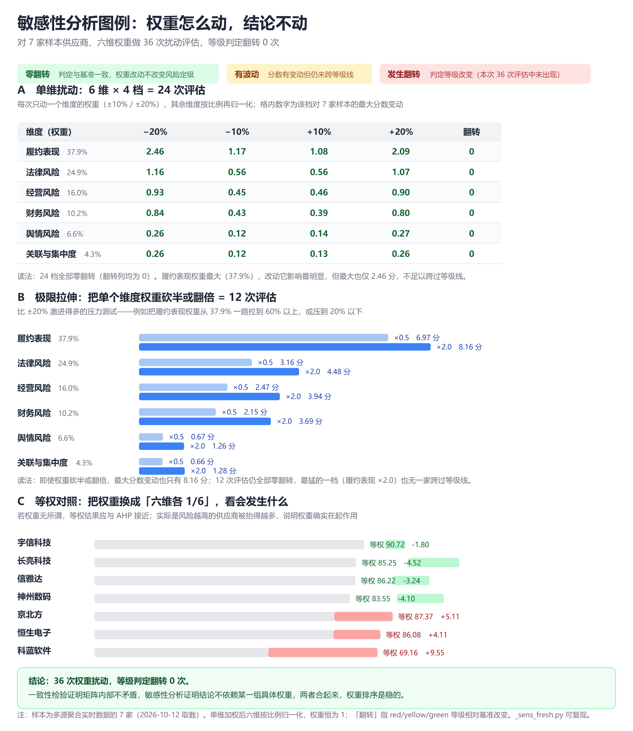

图5-1 敏感性分析

5.3 23条规则：七要素与可追溯
采用100分倒扣制，规则携带七要素：指标/阈值/依据/命中值/扣分/监管条款/处置提示。具体数值分档设计，关键不在单条扣分的绝对值，而是扣分的设计原则：我们按风险监管严重度进行排序，涉及事件相对越严重扣分越多。

维度 | 条数 | 规则及其扣分
法律风险 | 5 | 失信或严重违法（-30）、行政处罚（-15）、股权冻结（-12）、被执行（-10）、涉诉案件（-8）
经营风险 | 4 | 经营异常名录（-30）、工商变更频繁（-12）、成立时间较短（-10）、人员规模过小（-8）
财务风险 | 9 | 审计意见非标准（-25）、持续亏损（-20）、经营现金流为负（-15）、净资产收益率为负（-15）、高杠杆（-10）、营收大幅下滑（-10）、净利大幅下滑（-10）、流动性紧张（-8）、速动比率偏低（-6）
舆情风险 | 2 | 高严重度负面舆情（-20）、一般负面舆情（-8）
关联与集中度风险 | 3 | 重要外包依赖度过高（-10）、跨境外包（-8）、非驻场外包（-5）

5.4评分兜底“三道闸”
综合安全度是加权平均，本身是补偿性的——某一维度差，会被其他维度的好抵消掉。为有效防止这种情况，我们设计了在加权之外独立运行的三道兜底机制，只改等级，不动分数：分数保持客观，等级体现风控判断。
闸一 红线熔断。命中任一条件，等级直接判红，不受加权分影响：一是审计意见为「无法表示意见」或「否定意见」，二是被列为被执行人。系统保留命中规则名与原始证据（审计意见原文、司法事件标题）。
闸二 短板约束。运用木桶效应，取参与加权的维度中的最低分，无数据的维度不参与：最低分低于 35，等级上限为红；低于 50，上限为黄。系统记录最低维度的名称、分数与该维权重。
闸三 信号升级。履约表现维度命中任一恶化信号，等级至少抬到黄，不得判为「绿·常规监控」：一是连续未达标指标达到 3 项及以上；二是单期跌幅达到 20 分；三是趋势外推的 90% 单点预测区间上界低于 70 分且方向下行（点值仅作提示，避免把点预测当成事实）。系统记录逐项明细——指标名称、涉及期数、最差档位、各期数值，以及预测值、斜率、悬崖起止期与跌幅。
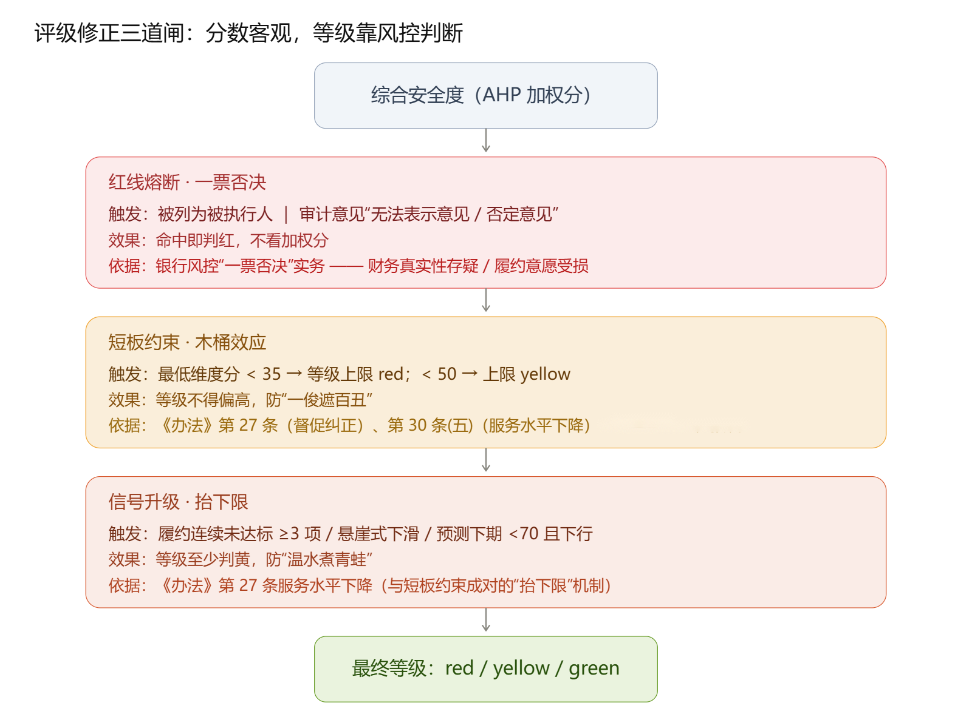

图5-2 评分兜底“三道闸”

5.5 na原则：没有数据不等于健康
若某维度确无任何数据，系统标记为na：不给分、不推测，加权时按比例把权重再分配给其余可用维度，并提示“该维度无信息，未参与本次评分”。这在涉密通道尤为关键——供应商隐瞒信息时，系统绝不把没有数据当成没有问题，更不会因此给出一份更乐观的结论。第三种情形同样被显式处理：若某维度是因数据源取数失败（网络、额度、超时）而无数据，系统同样标记 na 并提示“该维度本次取数失败，与确实无风险不同”——绝不把接口故障当成零风险。
na 处理带来一个容易被忽略的后果：不同企业的可用维度不同，有效权重也不同（实测 22 家中，可用 4 维 6 家、5 维 12 家、6 维 4 家），综合分不能跨覆盖组直接横向比较。系统因此同时给出「同口径对照分」：只用五维公开数据（剔除履约表现）重归一化后计算，并标注该企业所属覆盖组；综合分用于本企业的等级判定与处置，对照分用于企业之间的横向比较。
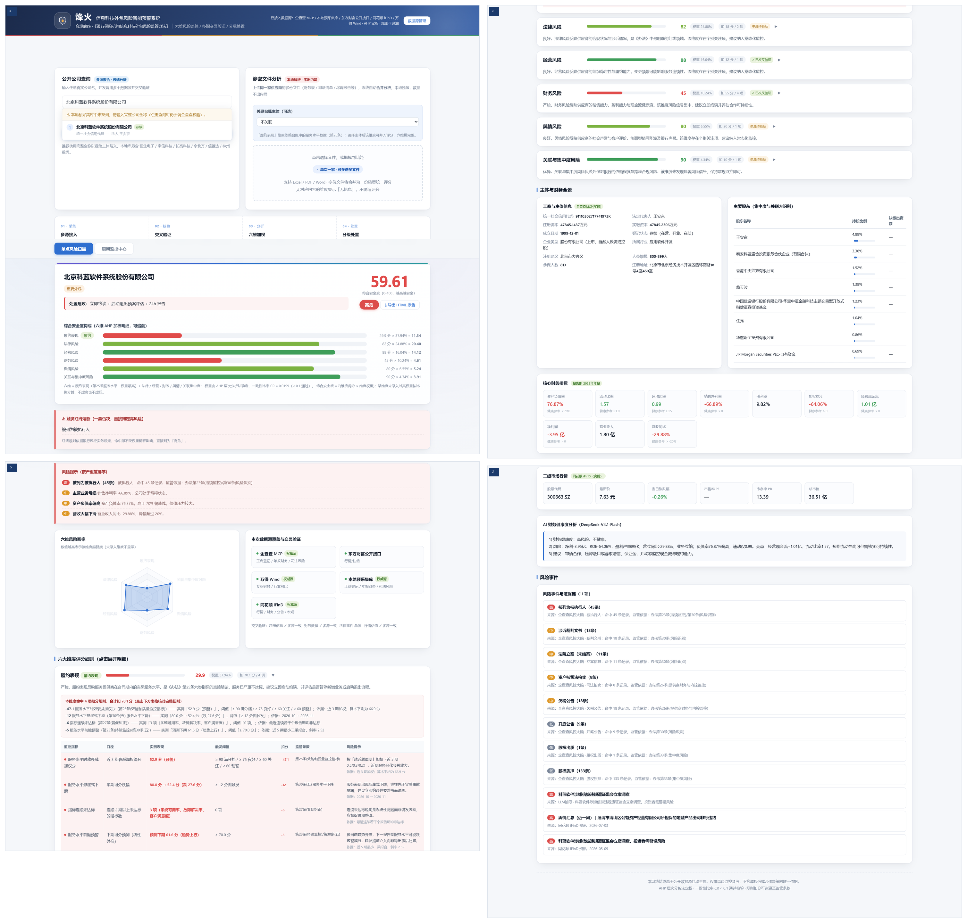
图5-3 六维定权评分与监管条款逐条挂接（分栏拼版）

六、周期监控与精准化处置

6.1周期监控：9个子模块各司其职
子模块 | 能力 | 对应条款
风险预警看板 | 全量红黄绿分布、维度热力图、批量扫描 | 第23、24条
供应商台账 | 增删改查+批量导入（Excel/Word/PDF）+外包专项档案 | 第12、13条
集中度分析 | HHI指数、按供应商/条线/集团合并测算依赖度、阈值警戒线 | 第33条
专属场景 | 5类场景触发权重迁移，同一供应商不同场景结论不同 | 第12条
服务水平 | 6类17指标+时效衰减加权+悬崖检测+趋势外推+批量录入 | 第25条

处置推演沙盘 | 对单家/多家执行"限制新增/限期整改/退出"，实时计算组合变化 | 第27、31、30、33条
合规日历 | 尽调一年有效期、年度评估、3年实地检查、3年审计的自动排期与提醒 | 第17、34、35、36条
处置工单 | 4类工单+状态机流转+全程留痕 | 第27、29、30、33条
监管报送 | 事前20工作日6类+重大事件24小时7类报告，按附件1《材料目录》输出 | 第37、38条

6.2处置推演沙盘：不只报警，还能验算后果
系统设置沙盘推演功能，回答的是一个查询工具答不了的问题：对这家供应商限制或退出之后，剩下其他供应商的组合还稳不稳？处置人员选定动作，系统沿三条链路实时推演，把处置从拍板变成可计算。
①金额与集中度。动作先折算为金额保留比例：维持与约谈 100%、限期整改 85%、限制新增 40%、退出为 0。据此重算总额、各家占比与 HHI。退出会让剩余供应商的占比被动上升，可能制造新的集中度风险。
集中度的主指标用 CR1（第一大供应商占比）与 CR3（前三家合计占比），HHI 作辅助：HHI 的 1500/2500 分档源自市场竞争结构分析，与本方案以「本行外包盘子」为分母的口径不同，界面已显式标注该差异，不建议单独用 HHI 下结论。实测：CR1 47.45%、CR3 62.28%、HHI 2,440.4（按供应商数归一化后 9.03）；18 条业务线中 9 条为独家支撑。
②业务条线断档。检查处置后每条业务线是否还有供应商支撑。一条不剩即判断档；只剩一家则提示新的单点依赖。
③连续性约束。三项同时满足才算通过：处置后无条线断档或单点依赖、无新增集中度风险、留存供应商不少于三家。三项中任一不达标，本次处置即判定未通过。
判定结果分三档：引入重大风险的建议调整，方向合理但需补缓释措施的提示同步落实，未引入新增组合级风险的方可执行。系统把可能的后果呈现出来，方案最终由处置人员确认。

6.3时间维度的三个抓手
时效衰减加权：近3期按0.5/0.3/0.2加权，放大近期恶化，避免历史高分盖住当下问题。
悬崖式下滑检测：单期跌幅≥12分即预警，≥20分直接触发等级升级，不必等连续两期。

趋势外推：最小二乘拟合近5期，k =Σ( x − x̄ )( y − ȳ )/Σ( x − x̄ )²预测下期得分；跌破警戒线且方向下行时提前介入。
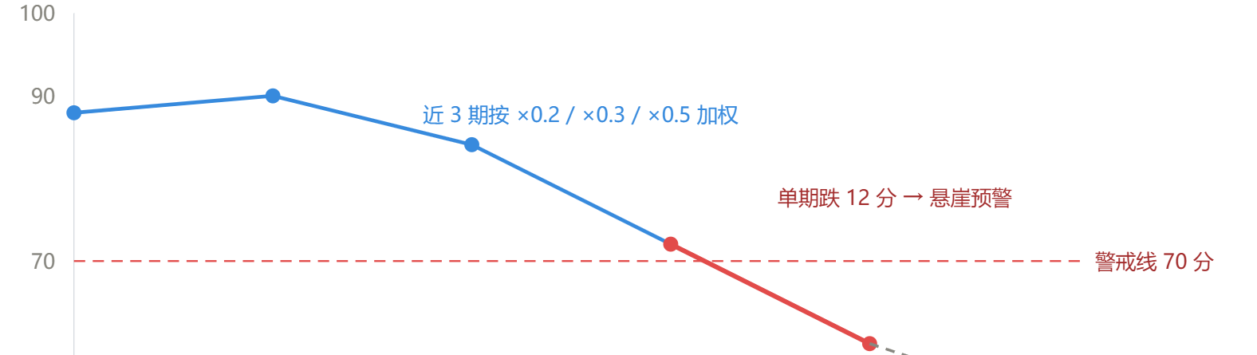
图6-1时间维度的三个抓手示意图
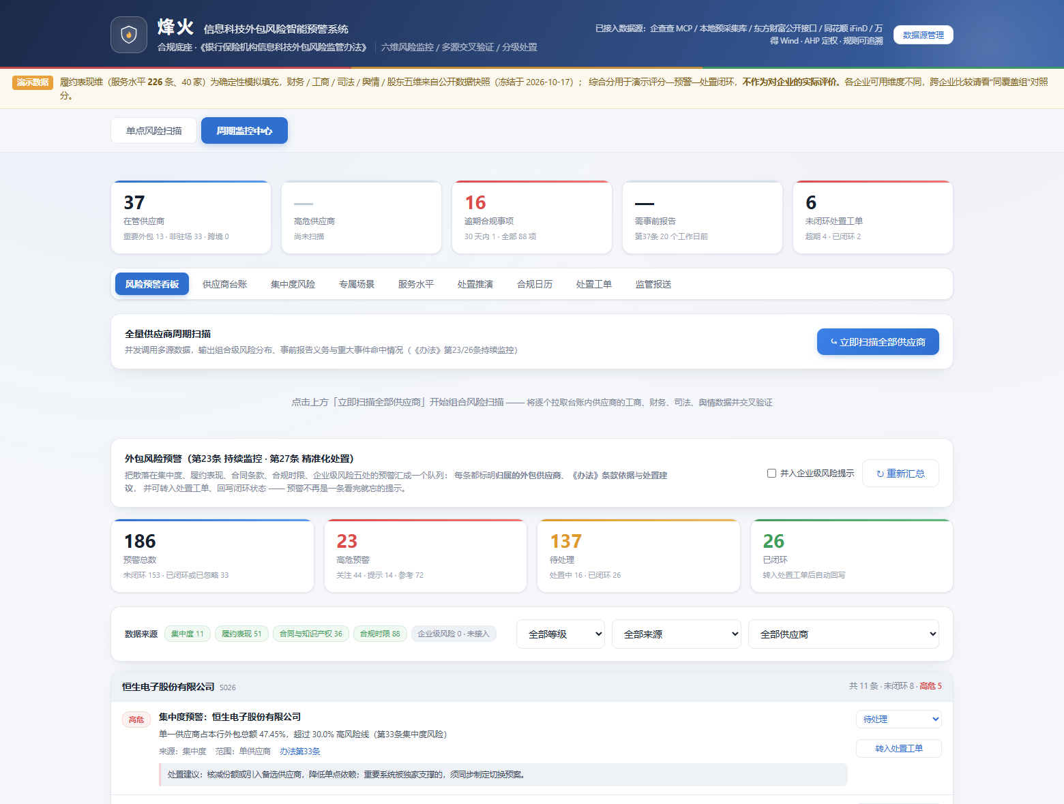
图6-2 风险预警看板（9个子模块总览）
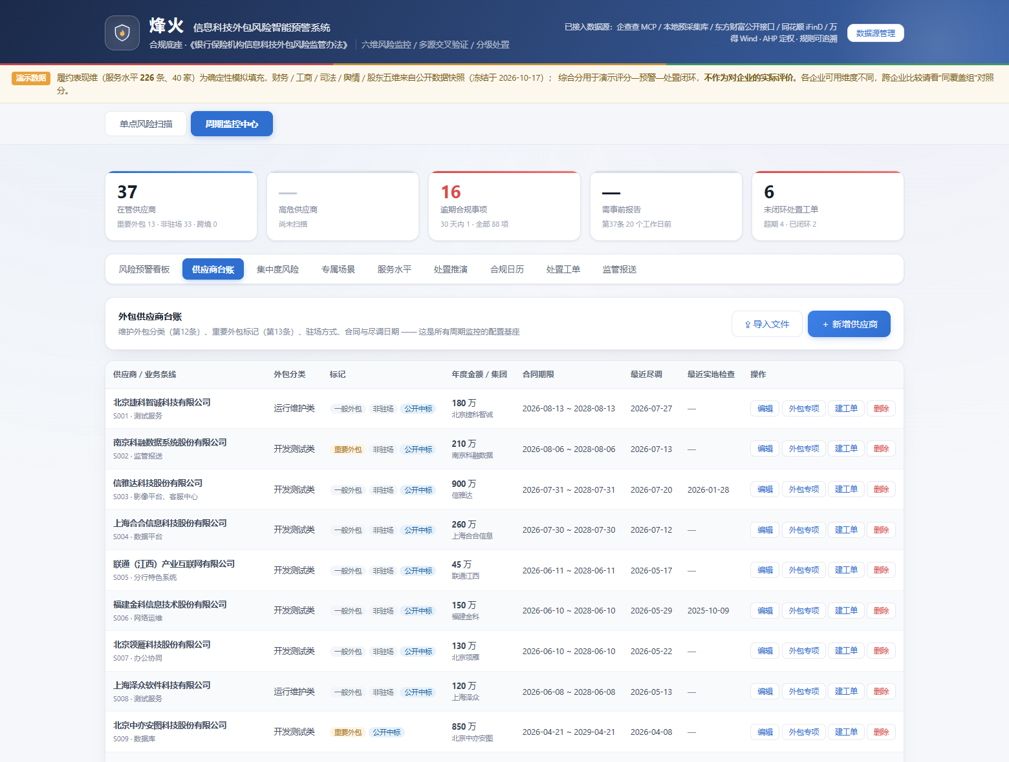
图6-3 供应商台账与批量导入
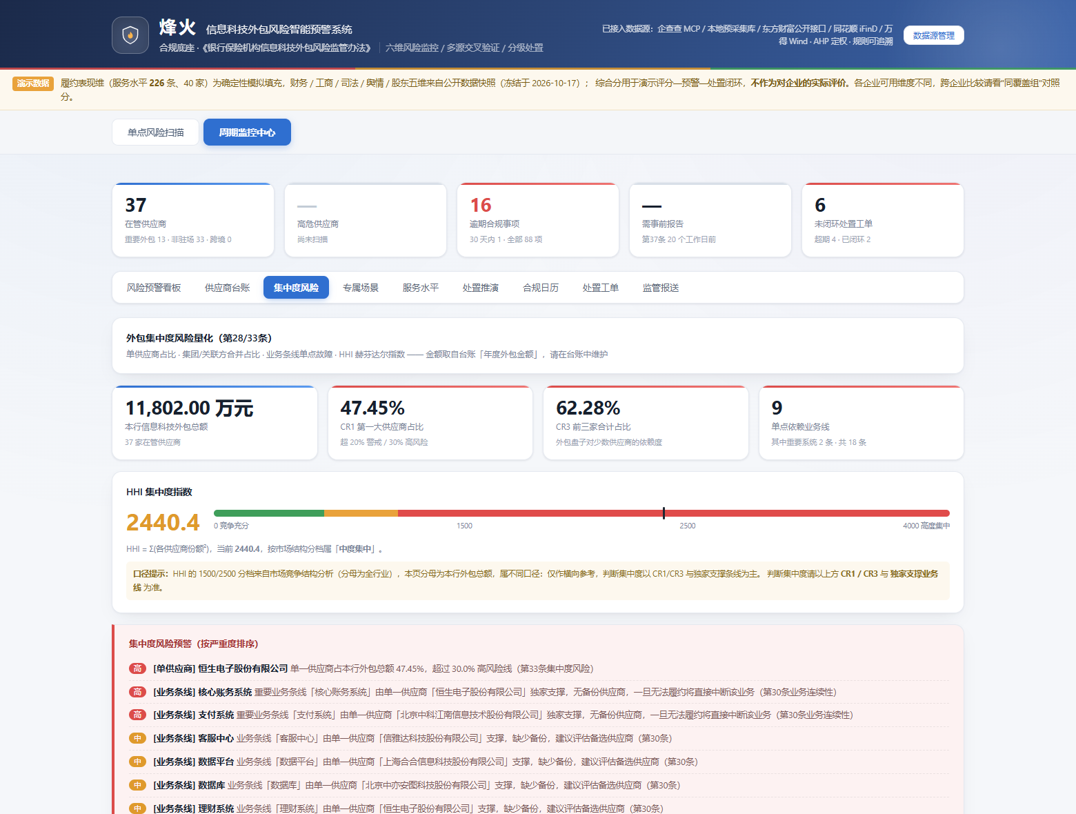
图6-4 关联集中度HHI计算与集中度预警
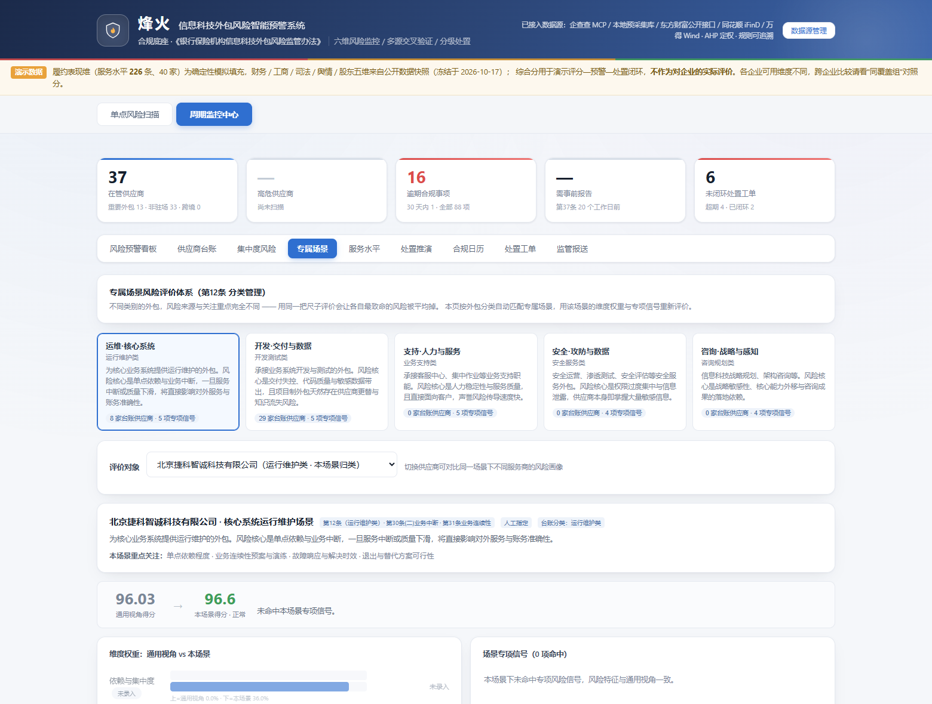
图6-5 专属场景权重迁移（第12条5场景22信号）
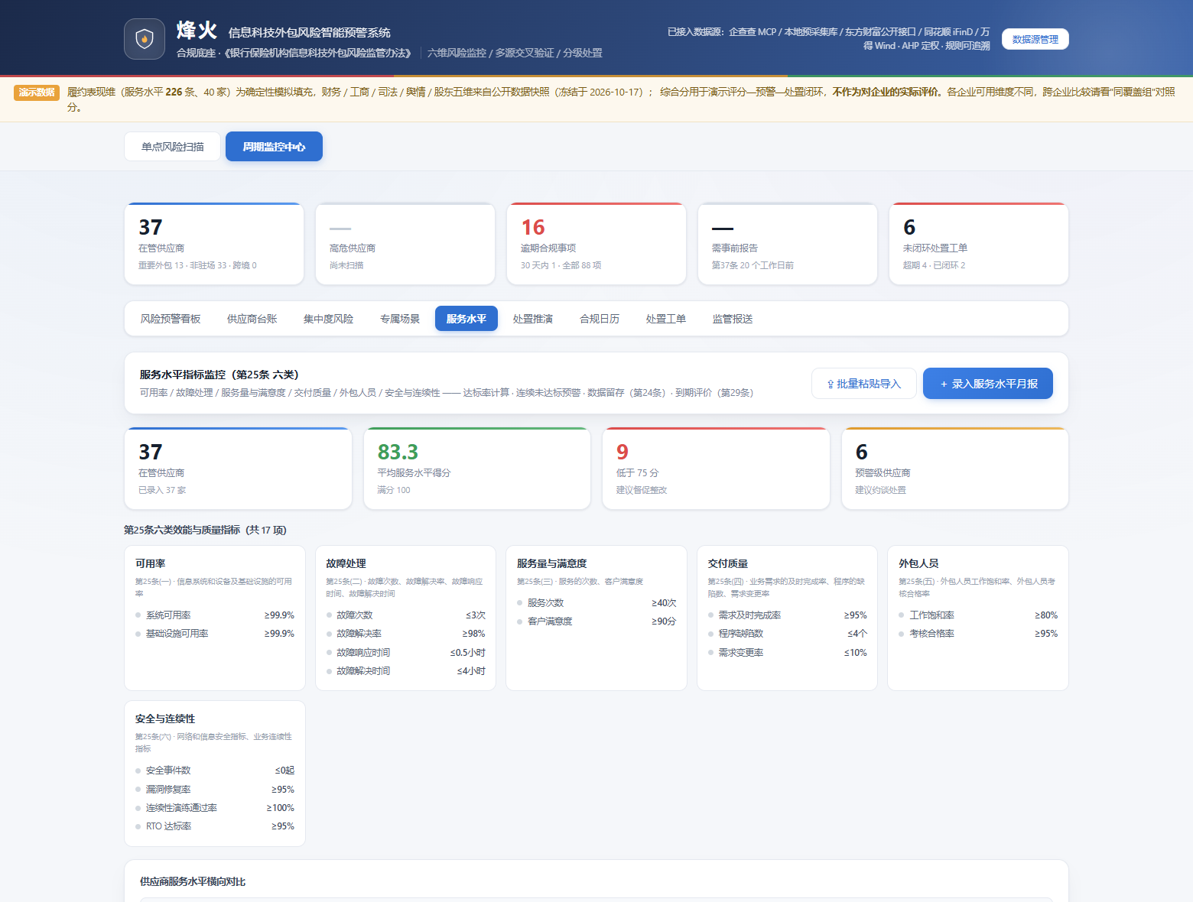
图6-6 服务水平时序（第25条6类17指标）
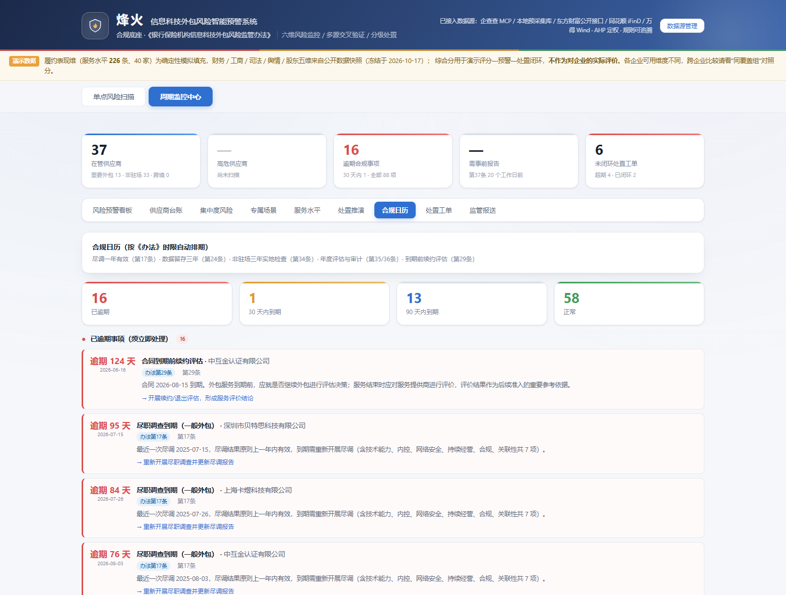
图6-7 合规日历与监管报送节点提醒
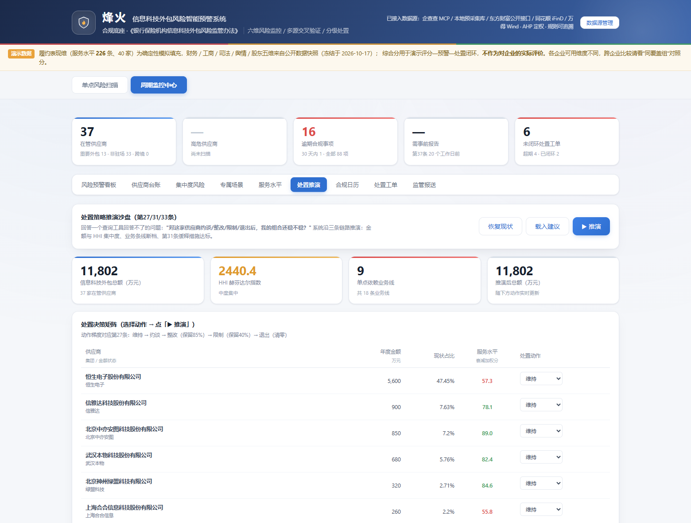
图6-8 处置推演沙盘：处置后果验算
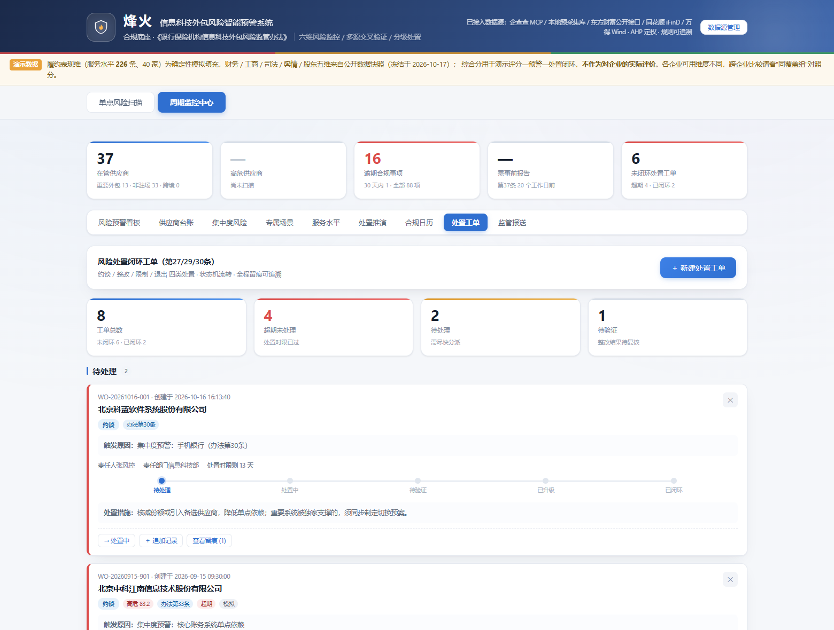
图6-9 分级处置工单与全流程闭环跟踪
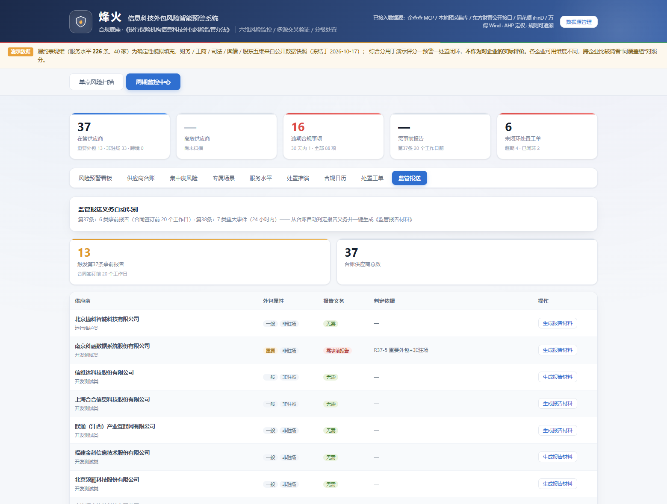
图6-10 监管报送材料自动汇编

七、涉密文件本地闭环通道

7.1本地脱敏
我们设计的涉密通道遵守三个“不”原则：不出网、不调外部接口、不调模型。银行真实场景里，尽调报告、履约台账、内部评估表大多是敏感材料，系统为此单设了这条本地通道，支持 Word、Excel、PDF 三种格式。
三“不”各有落地办法。不出网：文件只递交到本次部署的实例，实例置于行内内网就不出行；解析入口的网络守卫兜底，守卫生效期间任何建连调用直接抛错，宁可这次上传失败，也不静默外发。不调外部接口：接口体内没有任何 HTTP 调用，文件落在本机临时目录、由本进程解析，解析完即删。上传环节另设 25MB 体积上限并分块写盘，超限即中止，防止超大文件造成内存放大。不调模型：用规则抽取替代模型抽取，上传前还会自检密级路由，一旦被改指向云端，接口直接拒绝服务。
脱敏覆盖公司名、金额、账号、手机号四类实体。公司名认带工商后缀的全称，简称另按主体名做一次字面遮蔽；金额认带“元”的数值；账号与手机号用负向断言卡住数字边界，账号写作 (?<!\d)\d{16,19}(?!\d)，前后都不许再跟数字，这样它不会从更长的数字串里被截出来，手机号的规则也不会在账号中间误命中。
隔离方式上我们采用逻辑隔离。涉密通道可以独立进程、独立端口部署，只监听回环地址 127.0.0.1，外部网络连不上，路由表里只有上传这一条；公开查询实例的对外服务由 nginx 反向代理承担，应用进程仅监听回环地址。端口、监听地址、路由表三项都不同，但两者仍是同一套代码跑出的两个实例，不是物理隔离的两套系统。公开实例的写操作在跨主机访问时必须携带 Bearer 令牌，未配置令牌即拒绝（fail-closed）；本机演示免密，处置动作一律记录操作人。
下图把两条通道的数据流画在一起。
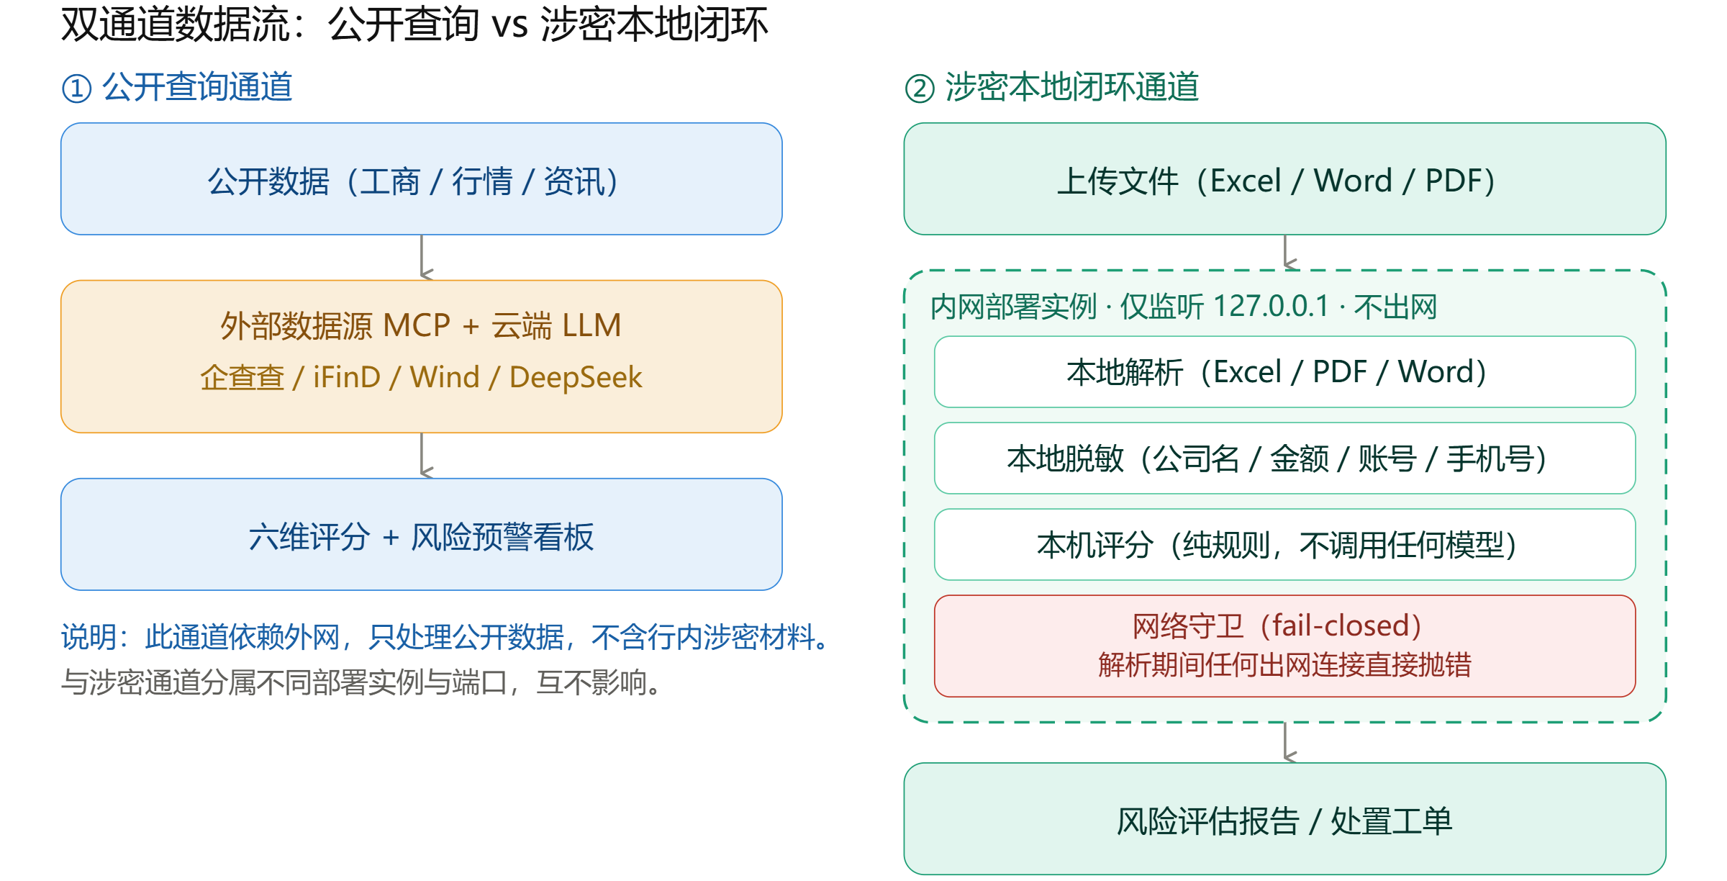图7-1 双通道数据流

7.2解析诊断
每个文件在界面回显字段级命中情况（财务指标／工商字段／股东／司法事件／舆情／履约指标／外包标记），用户可展开看具体命中了哪些字段，让"为什么这个维度显示未录入"变成可自查的问题。
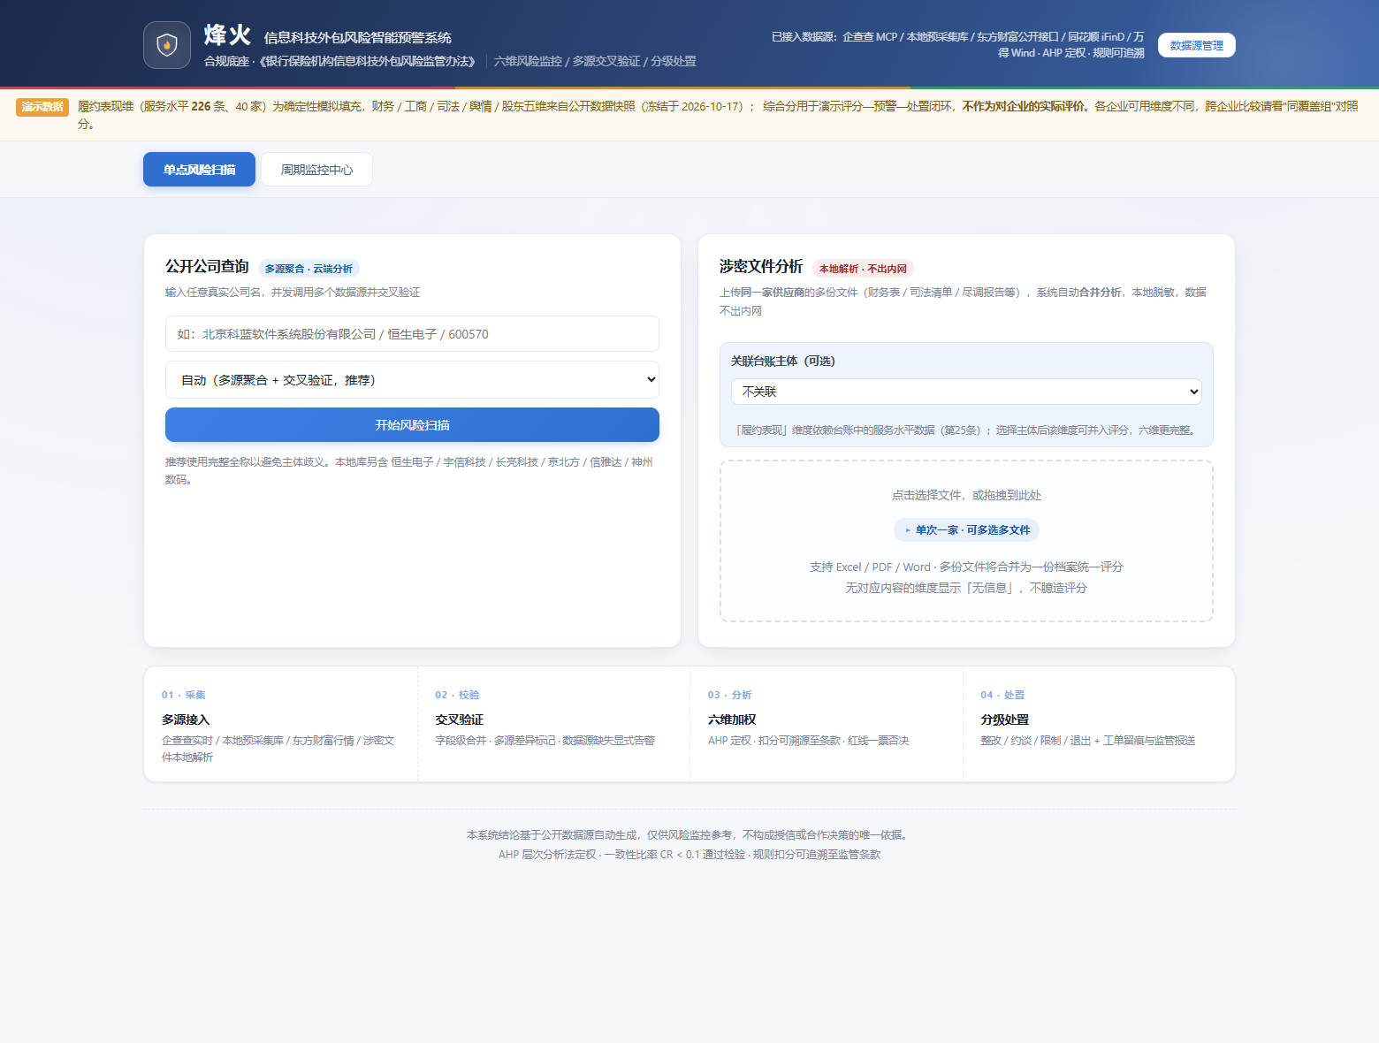
图7-2 涉密文件上传入口

八、代码结构
后端按分层组织，依赖单向。
入口层：server.py ，只对外暴露 HTTP 接口和静态资源，不掺业务判断；
业务层：评分、定权、评级、推演等计算全部下沉到 core/，口径集中，便于追溯；
数据层：adapters/ 用可插拔的适配器，新增来源只需加一个适配器，上层不动；
协议层：integrations/ 专管 MCP 协议握手和统一缓存。
安全层：security/ 和 llm/ 单独成层，前者负责涉密文件的本地脱敏与解析、公开实例的写接口鉴权与操作留痕（security/auth.py），后者按密级路由模型调用，一起构成数据不出网的边界。
外围：static/、data/、scripts/ 各管前端界面、业务数据和工程脚本。
各目录职责见下表。
目录 | 内容
server.py | FastAPI后端，全部HTTP接口（49REST+1静态挂载，含前端页面）
core/ | 领域逻辑：AHP定权、规则评分、评级编排、履约表现、服务水平、集中度、专属场景、处置推演、合规日历、处置工单、监管报送、多源聚合、统一数据模型等
adapters/ | 数据源适配器（可插拔）
integrations/ | MCP客户端与统一缓存
security/ | 涉密通道：本地脱敏+本地文件解析
llm/ | 大模型接入（按密级路由）
static/ | 前端单文件
data/ | 台账、工单、服务水平等业务数据与数据源配置
scripts/ | 一键跑测、模拟样本验收、部署打包等工程脚本

九、创新与价值

9.1六项创新（现状→本方案→收益）​
①系统接入多路真实数据源并交叉验证。一次查询并发调用多路数据源，同时支持接入自定义数据源，单个源失败不影响整体。网页可更换企查查、iFinD、Wind等key并即时生效，配置落盘；接口仅限本机、公网只读、凭据脱敏；单进程 FastAPI 离线部署，新增自定义源仅加适配器。
②决策级周期监控。市面上的产品现状多为对某一家公司的一次性查询，而本系统在录入供应商名册后，可按周期批量扫描在册供应商，风险预警看板9个子模块实现问题全覆盖。
③处置推演沙盘。同类工具止于报警；本系统处置前先验算组合变化——此次操作能释放的预算额度、其他供应商在某职能场景中的占比变化及对所有供应商组合的整体影响。系统据此给出三档量化判定——引入重大组合级风险的建议调整、方向合理但需补缓释措施的提示同步落实、无新增组合级风险的方可执行——让处置可推演、可计算，方案由处置人员确认。
④可解释评分。本系统以AHP定权（CR=0.0199）+23条规则七要素+命中与未命中全展示，每条规则挂接监管条款，扣分可完整回溯，无黑箱，可复核。
⑤na不臆造。缺失某数据并不代表“无风险”；本系统对无数据维度不给分、不推测，权重按比例再分配并提示，避免评分因信息缺失而虚高造成的失真。
⑥涉密本地闭环。本系统以本地解析+脱敏实现不出网闭环，覆盖Excel/Word/PDF三类格式，全程零外部接口调用。计算层为纯Python，不依赖外部接口与网络，离线也可用。
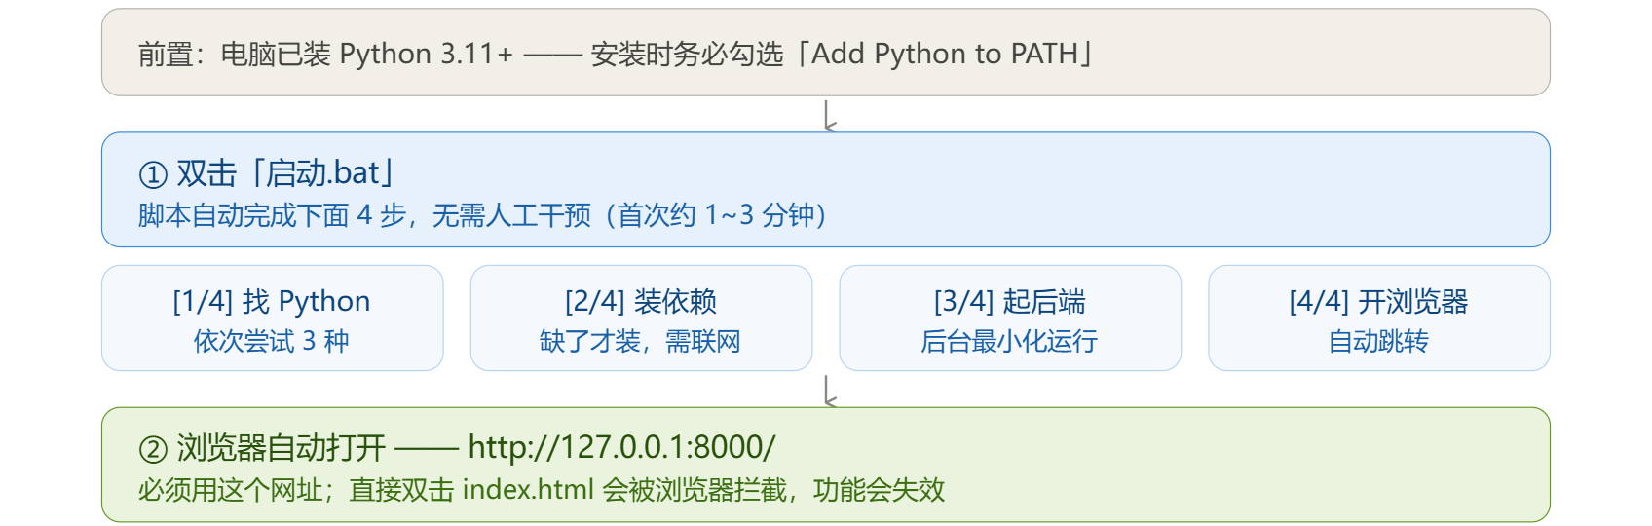
图9-1 本地运行指南

9.2对九江银行的价值
①落地即用：50个后端路由（49 REST + 1 静态挂载）与数据源适配器已建成，可对接行内数据源与内部系统。
②合规减负：合规日历自动排出尽调、评估、审计、实地检查的到期事项，报送材料已实现结构化生成。
③决策可算：沙盘量化“新增”“限制”“退出”等的可能后果，避免处置本身造成新的集中度风险。

9.3对行业的价值
《办法》第3条明确“与其他第三方合作中涉及重要数据和客户个人信息处理的信息科技活动，同样按本办法管理”；第2条规定的适用范围覆盖政策性银行、商业银行、农村合作银行、省农信联社、保险机构等。本系统把条款义务转成可复用的模块化能力（评分模型、涉密通道、报送模板），无须复杂自建，微调适配即可使用，有助于缓解行业集中度风险。

十、结语
本方案把《办法》的合规义务落成一条可运转的闭环，50个后端路由、23条评分规则、9个周期监控子模块已建成并全量回归通过，评分可追溯、缺数据不臆造、内网离线可运行、涉密文件不出网。
在后期落地方面，可分三步：
- 试点。拟选1个外包业务条线、若干家重要供应商，接入行内合同台账与履约数据，验证六维评分、红线熔断与报送材料（边界限于评分与报告，不触及现有审批流程）；
- 推广。扩展至全部重要供应商，打通“合同台账→外包分类→周期评分”链路，启用合规日历与处置工单，产出全量台账与标准处置流程；
- 常态化。纳入外包风险管理日常流程，监管报送直连行内报送流程，处置推演引入多期滚动优化，产出常态化运行机制与可实时生成的评估报告。
另外，本系统还有一个方向值得持续推进：打通企业微信等行内办公渠道，让评估报告与处置提醒一键直达对应岗位的责任人——报告生成后按岗位自动匹配收件人并推送，把从“发现风险”到“人工决策”这最后一环也自动化，避免人工转发搬运的可能问题。
把监管要求做成可落地的执行方案，让“周期监控”与“精准化处置”真正落到银行的日常工作里，一直是这套系统的方向，也是我们交出的第一份答卷。

附录

一、API 清单：50 个后端路由
系统后端共实现 50 个路由，其中 49 个 REST 接口 + 1 个静态目录挂载，全部定义于单文件 server.py。下表按 11 个功能域归纳，可对照源码逐条核验。
按 HTTP 方法拆分：POST 26 个（占 53.1%）、GET 18 个（占 36.7%）、DELETE 5 个（占 10.2%）。表中「功能域」为便于阅读的归纳归类，非代码目录结构。
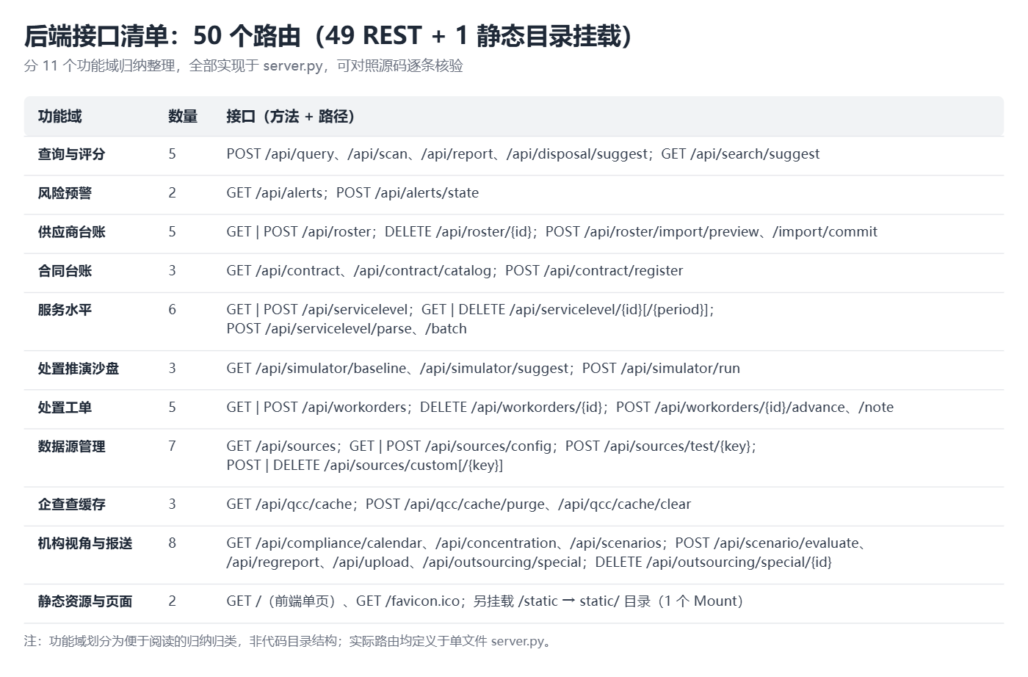
图 1 后端接口清单（分 11 个功能域）
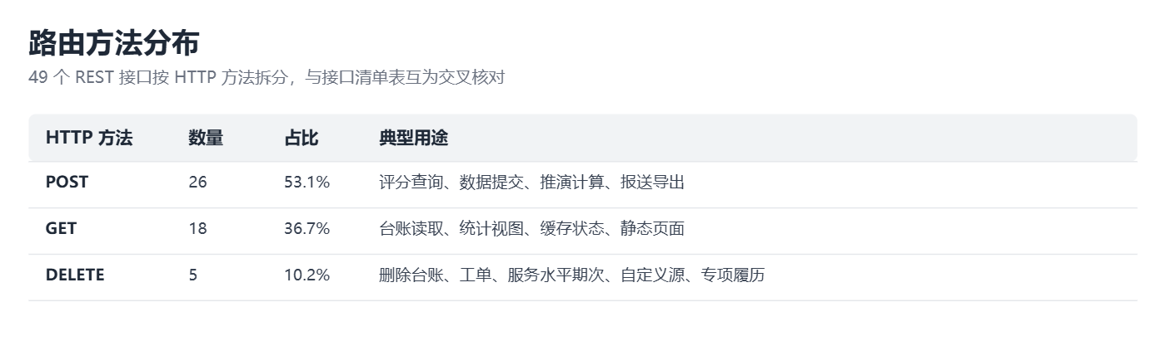
图 2 路由方法分布（与图 1 互为交叉核对）

二、规则目录：23 条评分规则
评分采用 100 分起扣制，23 条规则分布于五个维度（履约表现维度由服务水平指标单独计算）。每条规则均挂接《办法》对应条款，可逐条追溯。
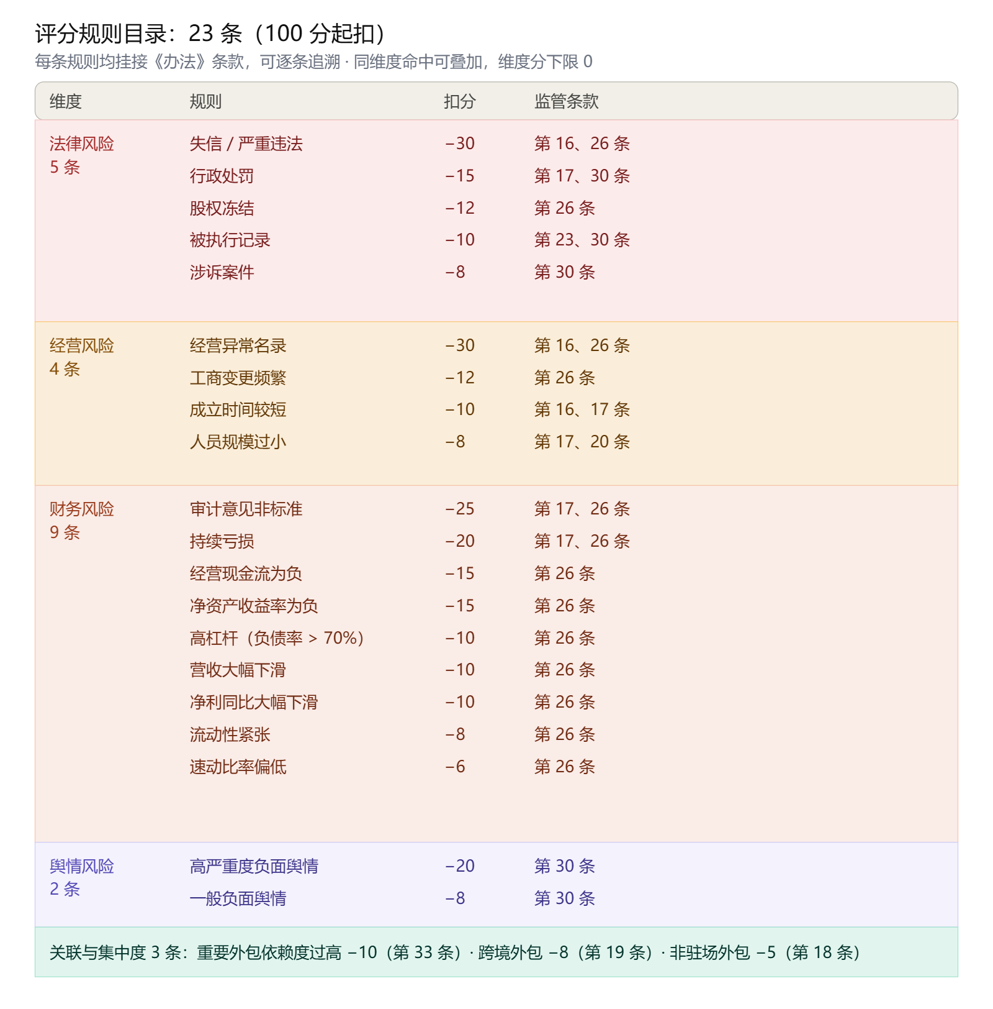
图 3 评分规则目录（23 条，含扣分与监管条款）
为完整呈现每条规则的七要素（指标 / 阈值 / 依据 / 样本实测 / 扣分 / 监管条款 / 处置提示），下表以表格形式逐条列出。
法律风险（5 条）
 | 规则名称 | 指标 | 阈值 | 扣分 | 监管条款
1 | 失信/严重违法 | 失信被执行人/严重违法名单 | 存在即触发 | −30 | 办法第16条(准入)/第26条(提供商财务与内控监控)
2 | 行政处罚 | 行政处罚记录 | 存在即触发 | −15 | 办法第17条(尽职调查)/第30条(合规风险)
3 | 股权冻结 | 股权冻结记录 | 存在即触发 | −12 | 办法第26条(提供商财务与内控监控)
4 | 被执行记录 | 被执行人记录 | 存在即触发 | −10 | 办法第23条(持续监控)/第30条(风险识别)
5 | 涉诉案件 | 诉讼/裁判文书 | 存在即触发 | −8 | 办法第30条(风险识别)
经营风险（4 条）
 | 规则名称 | 指标 | 阈值 | 扣分 | 监管条款
1 | 经营异常名录 | 经营异常名录 | 存在即触发 | −30 | 办法第16条(准入)/第26条(提供商财务与内控监控)
2 | 工商变更频繁 | 法定代表人 / 股权变更 | 存在变更即触发 | −12 | 办法第26条(提供商财务与内控监控)
3 | 成立时间较短 | 公司成立年限 | ＜3 年 | −10 | 办法第16条(准入)/第17条(尽调)
4 | 人员规模过小 | 参保人数 | ＜50 人 | −8 | 办法第17条(尽调)/第20条(关联与同业)
财务风险（9 条）
 | 规则名称 | 指标 | 阈值 | 扣分 | 监管条款
1 | 审计意见非标准 | 审计意见 | 非标准无保留 | −25 | 办法第17条(尽调)/第26条(提供商财务与内控监控)
2 | 持续亏损 | 销售净利率 | ＜0（亏损） | −20 | 办法第17条(尽调)/第26条(提供商财务与内控监控)
3 | 净资产收益率为负 | 加权净资产收益率(ROE) | ＜0 | −15 | 办法第26条(提供商财务与内控监控)
4 | 经营现金流为负 | 经营活动现金流 | ＜0 | −15 | 办法第26条(提供商财务与内控监控)
5 | 高杠杆 | 资产负债率 | ＞70% | −10 | 办法第26条(提供商财务与内控监控)
6 | 营收大幅下滑 | 营业收入同比增长 | ＜-20% | −10 | 办法第26条(提供商财务与内控监控)
7 | 净利同比大幅下滑 | 净利润同比增长 | ＜-50% | −10 | 办法第26条(提供商财务与内控监控)
8 | 流动性紧张 | 流动比率 | ＜1.0 | −8 | 办法第26条(提供商财务与内控监控)
9 | 速动比率偏低 | 速动比率 | ＜0.5 | −6 | 办法第26条(提供商财务与内控监控)
舆情风险（2 条）
 | 规则名称 | 指标 | 阈值 | 扣分 | 监管条款
1 | 高严重度负面舆情 | 负面舆情  （高严重度） | 存在即触发 | −20 | 办法第30条  (声誉等风险)
2 | 一般负面舆情 | 负面舆情（一般） | 存在即触发 | −8 | 办法第30条  (声誉等风险)
关联与集中度（3 条）
 | 规则名称 | 指标 | 阈值 | 扣分 | 监管条款
1 | 重要外包依赖度过高 | 外包重要程度 | 判定为「重要外包」 | −10 | 办法第33条(集中度风险)
2 | 跨境外包 | 是否跨境外包 | 判定为跨境 | −8 | 办法第19条(跨境外包)
3 | 非驻场外包 | 是否非驻场 | 判定为非驻场 | −5 | 办法第18条(非驻场附加尽调)

三、测试矩阵：14 个端到端用例 + 23 项安全回归 + 13 项单元测试
回归测试由 scripts/run_all_checks.py 一键执行，流程为：夹具重建 → 数据快照 → 执行全部用例 → 样本验收 → 数据还原 → 产物清理。14个端到端用例全部通过。在此之外另有两道独立防线：包完整性与路由自检 14 项（适配器注册 7 个、公开实例对外路由 50 条、涉密实例仅含 /api/upload、凭据零残留）、安全回归 23 项（网络守卫生效、密级路由自检、CORS 白名单、脱敏往返、写接口鉴权 6 项、自定义源出网守卫 2 项），均可一键复跑。另有核心单元测试 13 项（AHP 一致性与权重归一、na 重归一化、集中度手算、预测区间、评分口径、SSRF 守卫、静默兜底计数）与离线敏感性复核脚本 scripts/recheck_sensitivity.py。
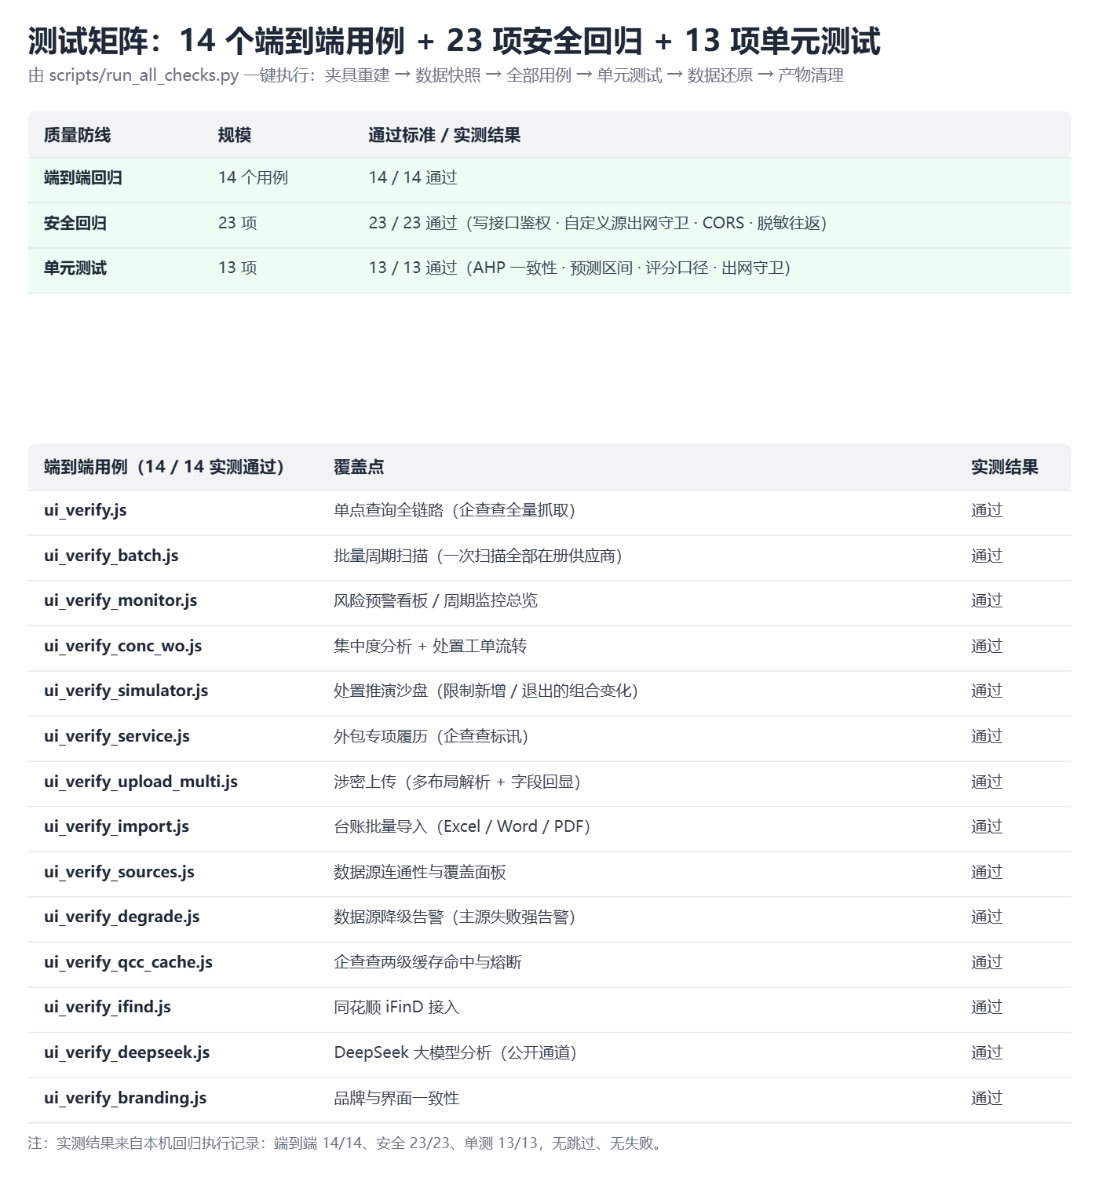
图 4 测试矩阵（含每用例覆盖点与实测结果）
四、样本与覆盖范围
系统使用两类样本，分别承担不同的验证目标：自建模拟样本用于验证六维解析链路的完整性；本地预采集库用于验证评分一致性与等级判定的稳定性。
实测结果（数据源 = 随包冻结的公开数据快照，快照采集日 2026-10-17，可离线复现、不依赖任何外部密钥）：台账 37 家中 22 家有可核验的公开主体数据，另 15 家是区域中小服务商、商业数据源未收录，系统按 na 原则不评级而非给出虚高分（见 §5.5）。22 家的等级分布为 green 11 家、yellow 11 家、red 0 家；最高分为杭州新中大 95.96，其后是北京捷科智诚 95.74、深圳贝特思 95.61；最低为上海中软华腾 64.29（yellow，公开源未提供法律与舆情两维数据，该两维按 na 处理、权重按比例分摊给其余可用维度，而不是按零扣分算满分）。红线熔断规则（被执行人／审计意见）另设演示样例单独验证，本批 22 家公开快照未命中。
口径说明（避免误读）：①六维评分与等级、集中度、合规日历由随包公开快照与规则实时计算，可离线复现；②服务水平考核期次（37家全覆盖）、处置工单8条、台账部分字段为确定性模拟填充，仅用于演示监控与闭环流程；③预警188条（在办155条）由评分结果与规则引擎派生，随数据变化而变化，不是固定名单。④不同企业可用维度不同（实测 22 家中 4 维 6 家、5 维 12 家、6 维 4 家），综合分只在同覆盖组内可比，系统另给出「公开五维对照分」供横向比较；⑤履约表现维为确定性模拟数据，界面顶部常驻演示数据提示，来源可由环境变量 FENGHUO_PERF_DATA_ORIGIN 标注。

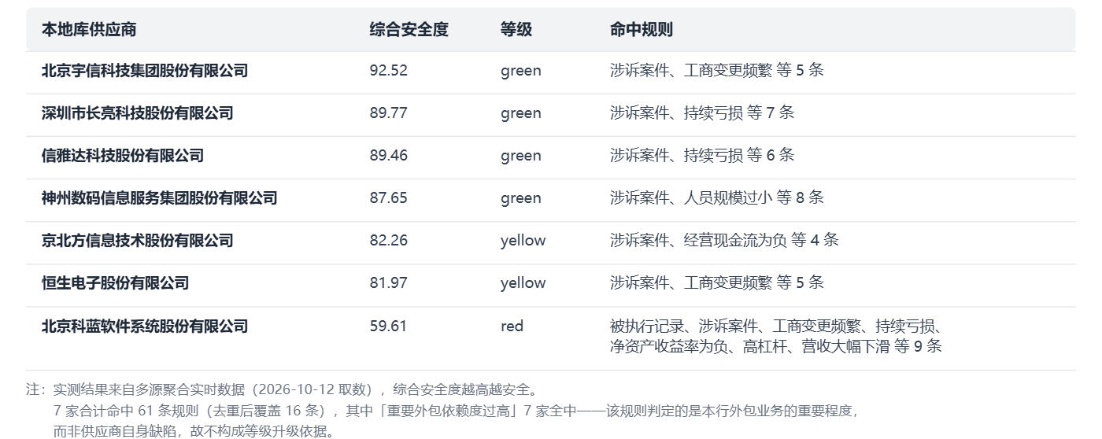
图 5 样本构成与本地库实测结果
关于「重要外包依赖度过高」的说明：该规则判定的是本行外包业务的重要程度（依据《办法》第十二、十三条），反映的是外包依赖结构，而非供应商自身缺陷，因此 13 家重要外包全部命中并不代表供应商风险高，也不构成等级升级依据。

参考资料
[1]《中国银保监会办公厅关于印发银行保险机构信息科技外包风险监管办法的通知》（银保监办发〔2021〕141号）
[2]《中南财经政法大学与九江银行联合举办金融科技专项赛方案》

[3]《中国银行业IT解决方案市场份额，2024》IDC
[4]《关于加强第三方合作中网络和数据安全管理的通知》金融监管总局
[5]金罚决字〔2023〕68号
[6]金罚决字〔2023〕69号
[7]国家金融监督管理总局行政处罚信息公示列表
[8]中国银保监会有关部门负责人就《银行保险机构信息科技外包风险监管办法》答记者问

